Janelas abertas para uma canção desesperada
Primeiro livro de contos de Solange Sólon Borges, poeta já consagrada

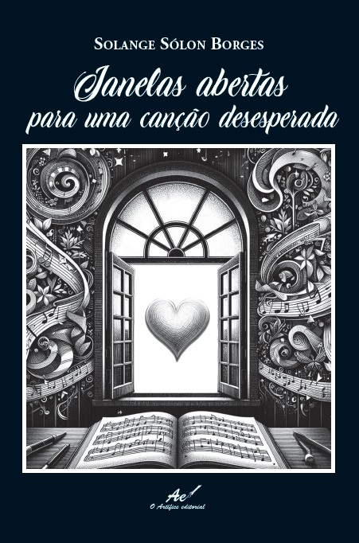
Ao reunir contos que tratam das emoções e contradições humanas, Solange oferece um livro comovente e original. Como poeta, envereda pelo gênero de contos de forma leve e densa, ao mesmo tempo, fazendo o leitor ser capaz de sentir o que os personagens vivenciam, e transmite veracidade e ternura ao leitor.
Emotiva, passional e observadora, a autora escreve sobre a jornada humana pelas emoções e suas contradições, encontros e desencontros, ausências e descobertas, amores que se sucedem à beira dos incêndios e redenções que acendem a esperança.
Com a tônica de uma prosa poética, a autora aborda com sensibilidade o que o amor tem de oblíquo e miragem, ilusão. E traduz a caligrafia dos corpos, a nudez como arma dos amantes, o combate travado pelos apaixonados e seus antagonistas, e como eles podem se conjugar na parábola da vida, em sua impermanência.
O resultado é um livro tocante e, por vezes, dramático, pois as palavras expõem mais do que a nudez dos amantes, como no trecho: “Ele é um homem gentil com os canteiros. Suas mãos sobem e descem, suaves, sabem procurar tenras raízes como a dizer que quer abraçá-las dentro de si para que floresçam. Miguel entende de sementes, do que está enraizado e invisivelmente cresce, do que sobrevive sem explicação, do que recomeça sem trégua. Como recusar aquelas mãos prontas para a carícia mesmo que não fosse o tempo da colheita?”
Não há como o leitor, seja ele homem ou mulher, ficar indiferente ao que se passa, e fazer desta leitura um momento de prazer poético, envolvido pelas imagens literárias tão bem construídas e contadas pela autora.
Sobre o livro – Janelas abertas para uma canção desesperada. Solange Sólon Borges. Gênero: literatura brasileira; contos. 14x21 cm, 96 p., 978-65-87788-08-1. R$ 45,00. São Paulo: editora O Artífice. Palavras-chave: contos de amor, literatura brasileira, ficção, livro escrito por mulheres.
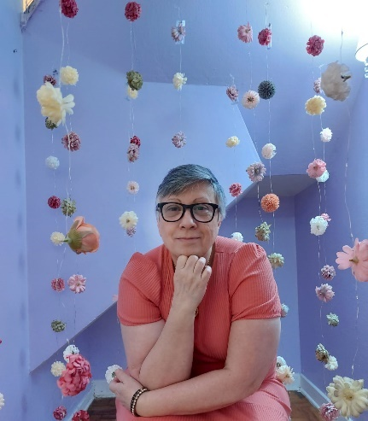
Sobre a autora - Paulistana, jornalista, especialista em comunicação, mestra em Estudos Culturais (Filosofia/USP Leste), editora. Um de seus poemas foi finalista do Prêmio Off Flip de Poesia 2024. Seus livros: Jardins Irregulares, À espera dos girassóis: poesias de amor espera, ambos de poesia, Todos os homens são girassóis (romance premiado pela Academia Paulistana da História), Mudei meu passado, e agora? (com Coca Valença), sci-fi. E ainda os infantis A historinha do cachorro Cheirudo, Meninas também crescem e A historinha do bichinho Gordão).
Assessoria de imprensa: Solange Sólon Borges (11 97439 6657) e Patricia Sá Moura (71 99119-6823) – editora@editoraoartifice.com.br.

